السلام عليكم و رحمة الله و بركاته
درس اليوم من الدروس المبتكره و اتمني يعجبكم
النتيجه النهائيه لدرس اليوم
:

قم بعمل مساحة عمل جديده بالابعاد 500×400 ,
اجعل الخلفيه كما تحب و تفضل ,,
قم بإستعمال اداة elliptical marquee و قم برسم دائره ,,
قم بتلوين الدائره ,,
في لوحة الطبقات قم بالضغط علي الطبقه مع الضغط علي زر CTRL ,,
الان قم بالذهاب إلي select > modify > smooth ,
يجب الان ان تكون وصلت لشكل يشبه الاتي ,,
الان قم بإاضافة layer styles بإعدادات كما في الصور التاليه
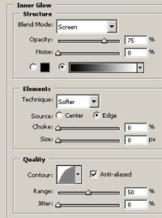
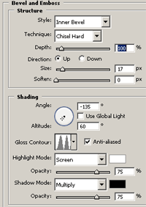

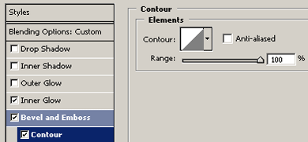

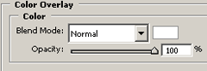
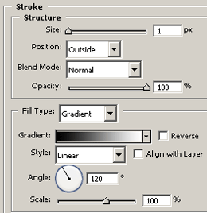
النتيجه الحاليه
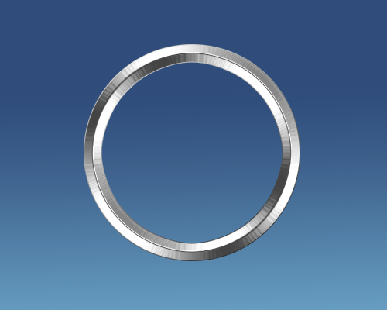

الان قم بعمل شكل يشبه الاتي
بعد ان رسمت الشكل التالي المكون من جزئين , قم بدمج (merge) الجزئين في طبقه واحده و ضعها خلف طبقة الدائره
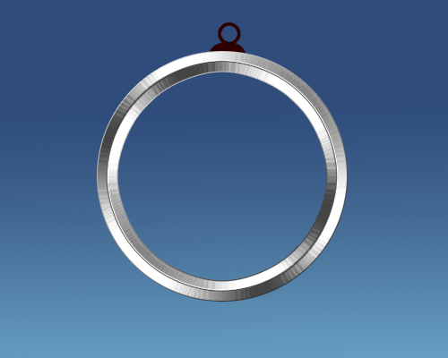
قم بالنقر بزر الماوس الايمن علي الطبقه الخاصه بالحلقه و قم بالذهاب إلي “copy layer styles” ,
قم بالذهاب إلي الطبقه الخاصه بالشكل التي قمت بدمجها منذ قليلو قم بالذهاب إلي خيار “copy layer styles” ,,
النتيجه الحاليه ,,
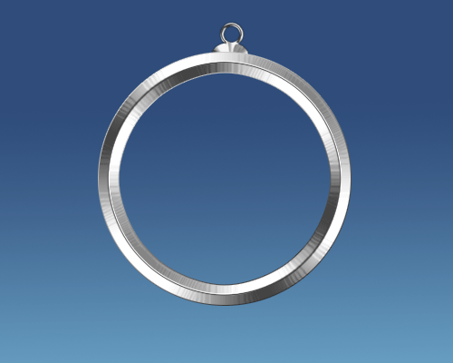
إستعمل نفس ما فعلناه في الخطوه الاولي و قم بعمل دائره اخري و لكن تلك المره قم بجعلها اصغر في الحجم حتي تتلائم و توضع في تجويف الدئره الاخري
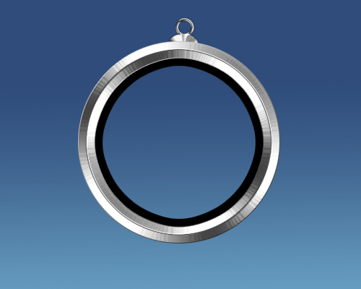
الان قم بتطبيق ال layer styles كالاتي
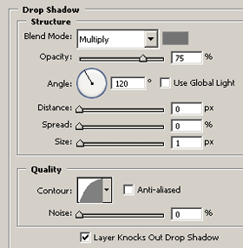
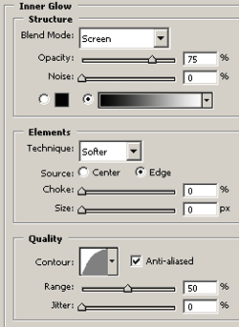

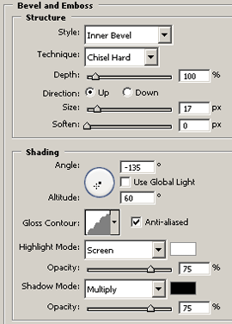

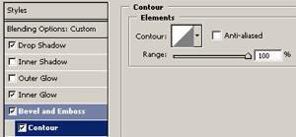

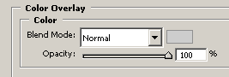

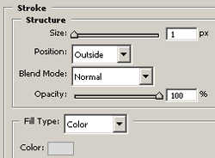
النتيجه الحاليه
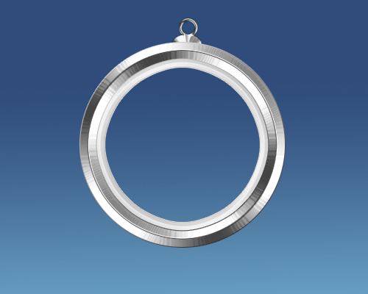
الان قم بعمل دائره اخري كبيره كفايه لتحتوي علي الباقي في الداخل , و قم بتطبيق ال layer styles كالتالي
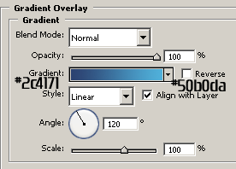

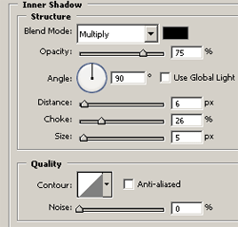

النتيجه الحاليه
قم بإافة حروف الاتجاهات كالاتي
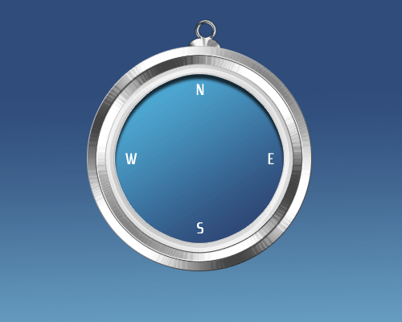
قم بإضافة الخطوط الصغيره التي تكون خلف الاتجاهات ,,
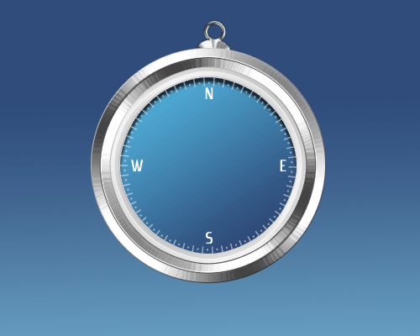
استعمل اداة pen tool و قم برسم شكل كالاتي
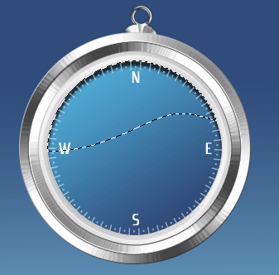
قم بتلوين الشكل باللون الابيض و قم بضبط ال opacity الخاصه به علي 25% ,,
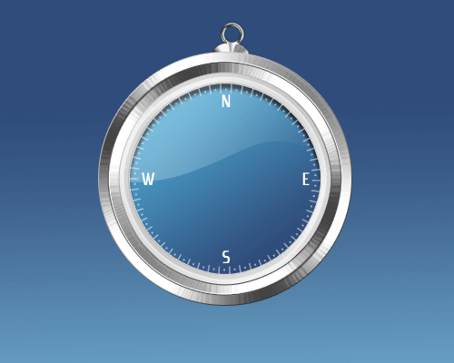
إذهب إلي اداة custom shapes tool الموجود في الفوتوشوب و قم بإختيار شكل يشبه الشكل الاتي ,,
قم بضبطه ليتلائم مع موقعه في البوصله ,,
قم بضبط ال opacity علي 50%
قم بإضافة مؤشرات البوصله و التي هي ايضا من custom shapes الموجوده في الفوتوشوب ,
فقط قم بتلوين كل جزء من المؤشر باللون داكن اكثر من الجانب الاخر ,,
الان قم بالذهاب إلي select > modify > contract ,, بعد ان يظهر لك المربع الحواري قم بكتابة قيمة بين 20-30 بكسل ,, قم بإاضافة قيمه حوالي 20 ,, إنتهي الدرس
يمكنك نقل الدرس بشرط الحفاظ علي الحقوق التاليه
الدرس الاصلي,MonTexo (المترجم) , موقع بكسل (الدرس مترجم خصيصا له)
والسلام عليكم ورحمة الله وبركاته

